I этап Спартакиады среди обучающихся профессиональных образовательных организаций Ростовской области ГБПОУ РО «КонстПК» - 2022

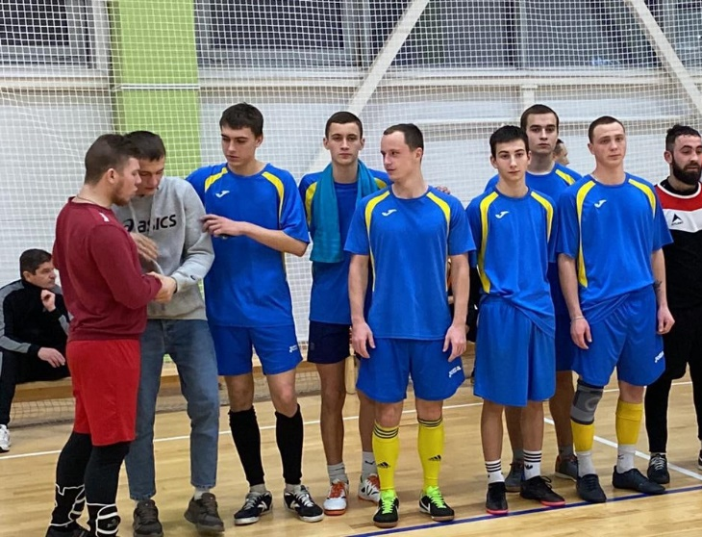
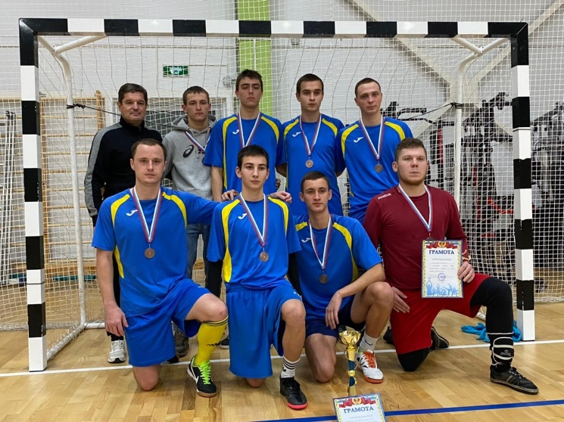
ФУТБОЛ

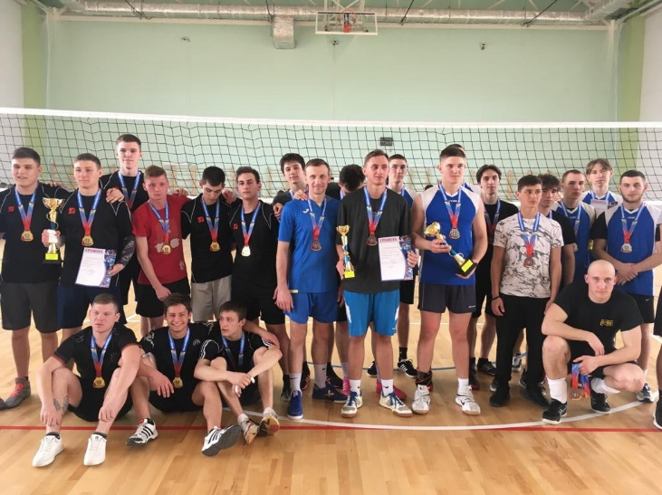
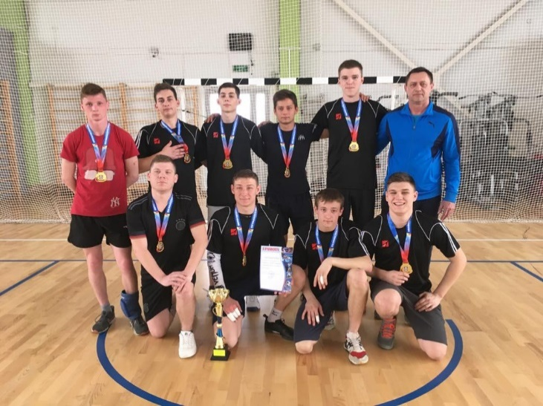
ВОЛЕЙБОЛ

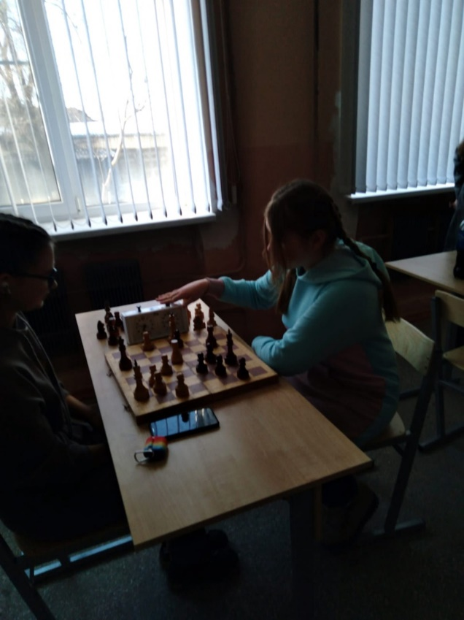
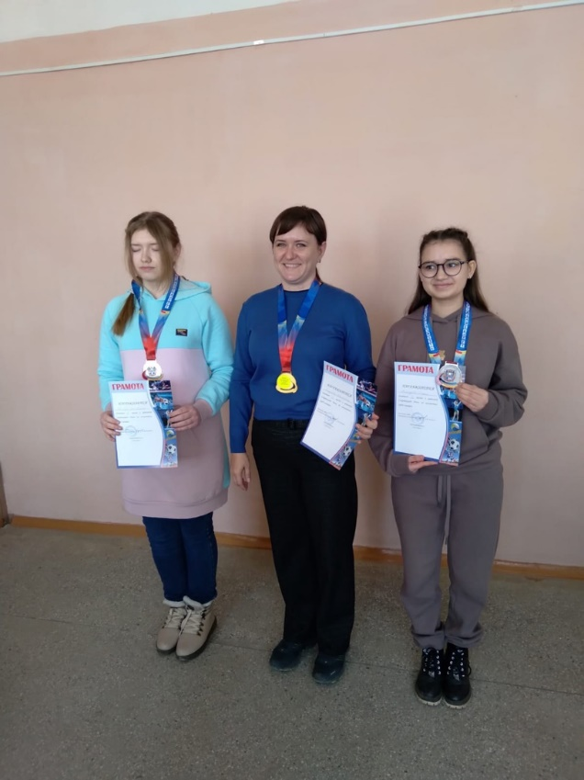
ШАХМАТЫ

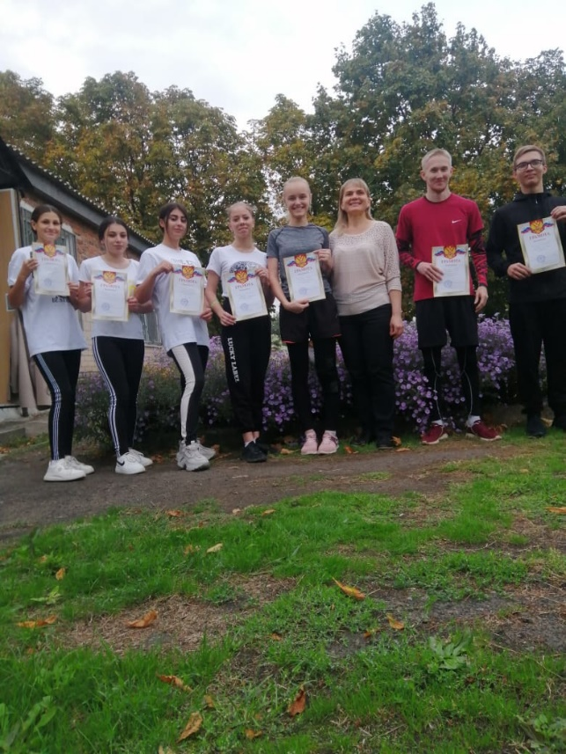
ЛЁГКАЯ АТЛЕТИКА

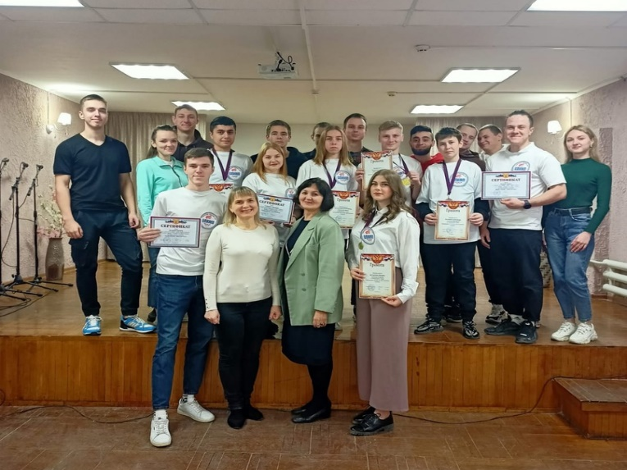
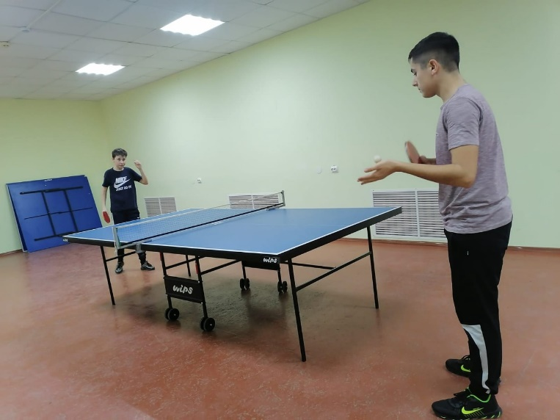
НАСТОЛЬНЫЙ ТЕННИС

